2022年度
四川省万源市团委（本级）部门决算
(部门公开范本)

目录

公开时间：2023年10月27日

第一部分 部门概况
一、部门职责
二、机构设置
第二部分 2022年度部门决算情况说明
一、收入支出决算总体情况说明
二、收入决算情况说明
三、支出决算情况说明
四、财政拨款收入支出决算总体情况说明
五、一般公共预算财政拨款支出决算情况说明
六、一般公共预算财政拨款基本支出决算情况说明
七、财政拨款“三公”经费支出决算情况说明
八、政府性基金预算支出决算情况说明
九、国有资本经营预算支出决算情况说明
十、其他重要事项的情况说明
第三部分 名词解释
第四部分 附件
第五部分 附表
一、收入支出决算总表
二、收入决算表
三、支出决算表
四、财政拨款收入支出决算总表
五、财政拨款支出决算明细表
六、一般公共预算财政拨款支出决算表
七、一般公共预算财政拨款支出决算明细表
八、一般公共预算财政拨款基本支出决算明细表
九、一般公共预算财政拨款项目支出决算表
十、政府性基金预算财政拨款收入支出决算表
十一、国有资本经营预算财政拨款收入支出决算表
十二、国有资本经营预算财政拨款支出决算表
十三、财政拨款“三公”经费支出决算表

第一部分 部门概况
一、部门职责
主要负责全市共青团工作和少先队工作；负责拟定全市青少年发展规划和青少年工作方针、政策，对全市青少年活动阵地、青少年服务机构进行规划和监督管理；参与有关青少年事务的法律、法规的制定和实施，协助市委和市政府处理、协调与青少年相关的事务，维护青少年合法权益；调查青年的思想动态和青年工作状况，研究青少年运动、青少年工作理论和思想教育问题，提出相应对策，开展各种活动；组织和带领青少年参与经济和社会建设，全力维护社会稳定，构建和谐社会，发挥生力军和突击队作用；协助有关部门做好中小学生的教育管理，维护学生稳定和社会安定团结；负责大学生志愿服务西部计划万源市项目办的管理和服务工作；承办市委、市政府交办的其他事项。

二、机构设置
中国共产主义青年团四川省达州市万源市委员会（本级）下属二级单位0个，其中行政单位0个，参照公务员法管理的事业单位1个，其他事业单位0个。

第二部分 2022年度部门决算情况说明
一、收入支出决算总体情况说明
2022年度收、支总计223.91万元。与2021年相比，收、支总计各增加63.87万元，增长39.91%。主要变动原因是大学生志愿服务西部计划人员数量增加，经费增加。
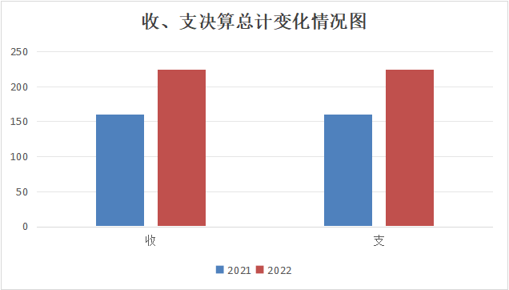
（图1：收、支决算总计变动情况图）（柱状图）
二、收入决算情况说明
2022年本年收入合计223.91万元，其中：一般公共预算财政拨款收入223.91万元，占100%。无其它收入。
（注：数据来源于财决01表，仅罗列本部门涉及的收入。）
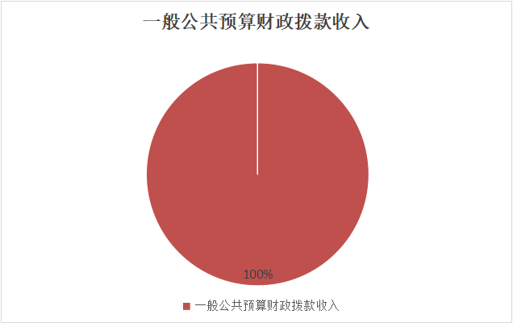
（图2：收入决算结构图）（饼状图）
三、支出决算情况说明
2022年本年支出合计223.91万元，其中：一般公共服务支出216.92，占96.88%；社会保障和就业支出3.28万元，占1.47%；卫生健康支出1.34万元，占0.60%；住房保障支出2.36万元，占1.05%。
（注：数据来源于财决04表，仅罗列本部门涉及的支出。）
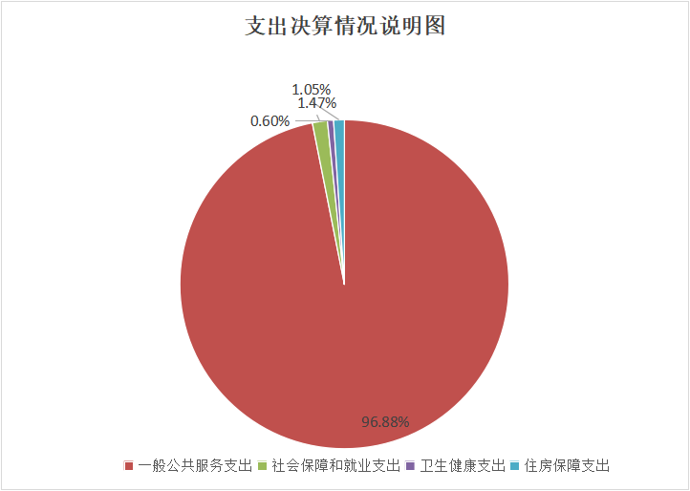
（图3：支出决算结构图）（饼状图）
四、财政拨款收入支出决算总体情况说明
2022年财政拨款收、支总计223.91万元。与2021年相比，财政拨款收、支总计各增加63.87万元，增长39.91%。主要变动原因是大学生志愿服务西部计划人员数量增加，经费增加。
（注：数据来源于财决01-1表）
（图4：财政拨款收、支决算总计变动情况）（柱状图）
五、一般公共预算财政拨款支出决算情况说明
（一）一般公共预算财政拨款支出决算总体情况。
2022年一般公共预算财政拨款支出223.91万元，占本年支出合计的100%。与2021年相比，一般公共预算财政拨款支出增加63.87万元，增长39.9%。主要变动原因是大学生志愿服务西部计划人员数量增加，经费增加。
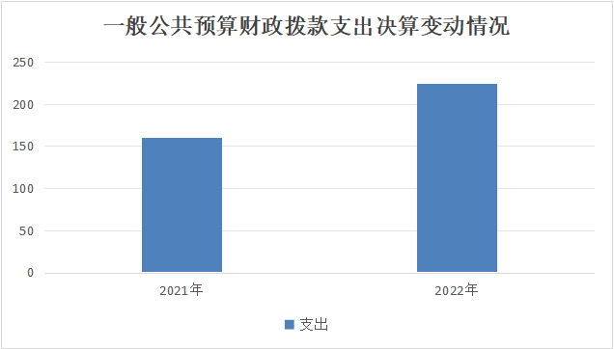
（图5：一般公共预算财政拨款支出决算变动情况）
（二）一般公共预算财政拨款支出决算结构情况。
2022年一般公共预算财政拨款支出223.91万元，主要用于以下方面: 一般公共服务支出216.92万元，占96.88%；社会保障和就业支出3.28万元，占1.47%；卫生健康支出1.34万元，占0.6%；住房保障支出2.36万元，占1.05%；
（注：数据来源于财决01-1表，仅罗列本部门涉及的全部功能分类科目，至类级。）
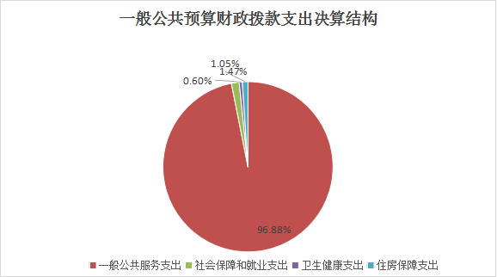
（图6：一般公共预算财政拨款支出决算结构）（饼状图）
（三）一般公共预算财政拨款支出决算具体情况。
2022年一般公共预算支出决算数为223.91万元，完成预算100%。其中：
1.一般公共服务支出（类）群众团体事务（款）行政运行（项）: 支出决算为135.15万元，完成预算100%。
2.一般公共服务支出（类）群众团体事务（款） 其他群众团体事务支出（项）: 支出决算为81.77万元，完成预算100%。
3.社会保障和就业支出（类）行政事业单位养老支出（款） 机关事业单位基本养老保险缴费支出（项）:支出决算为3.28万元，完成预算100%。
4.卫生健康支出（类）行政事业单位医疗（款）行政单位医疗（项）:支出决算为1.34万元，完成预算100%。
5.住房保障支出（类）住房改革支出（款）住房公积金（项）:支出决算为2.36万元，完成预算100%。
（注：数据来源于财决01-1表和财决08表，仅罗列本部门涉及的全部功能分类科目，至项级。上述“预算”口径为全年预算数。增减变动原因为决算数<项级>和全年预算数<项级>比较，与预算数持平可以不写原因。）
六、一般公共预算财政拨款基本支出决算情况说明
2022年一般公共预算财政拨款基本支出142.14万元，其中：
人员经费139.05万元，主要包括：基本工资、津贴补贴、奖金、伙食补助费、绩效工资、机关事业单位基本养老保险缴费、职业年金缴费、其他社会保障缴费、其他工资福利支出、生活补助、医疗费补助、奖励金、住房公积金、其他对个人和家庭的补助支出等。
公用经费3.09万元，主要包括：办公费、印刷费、咨询费、手续费、水费、电费、邮电费、取暖费、物业管理费、差旅费、因公出国（境）费用、维修（护）费、租赁费、会议费、培训费、公务接待费、劳务费、委托业务费、工会经费、福利费、公务用车运行维护费、其他交通费、税金及附加费用、其他商品和服务支出、办公设备购置、专用设备购置、信息网络及软件购置更新、其他资本性支出等。
（注：数据来源于财决07表和财决08-1表，仅罗列本部门实际支出涉及的经济分类科目。）
七、“三公”经费财政拨款支出决算情况说明
（一）“三公”经费财政拨款支出决算总体情况说明
2022年“三公”经费财政拨款支出决算为0.2万元，完成预算76.9%；较上年减少0.05万元，下降20%。决算数小于预算数的主要原因是本年度接待人数下降。
（注：上述“预算”口径为全年预算数，包括一般公共预算和政府性基金预算财政拨款支出决算情况。）
（二）“三公”经费财政拨款支出决算具体情况说明
2022年“三公”经费财政拨款支出决算中，因公出国（境）费支出决算0万元，占0%；公务用车购置及运行维护费支出决算0万元，占0%；公务接待费支出决算0.2万元，占100%。具体情况如下：
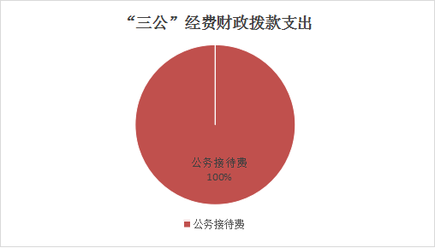
（图7：“三公”经费财政拨款支出结构）（饼状图）
1.因公出国（境）经费支出0万元。全年安排因公出国（境）团组0个，出国（境）0人。
2.公务用车购置及运行维护费支出0万元。
3.公务接待费支出0.2万元，完成预算76.9%。公务接待费支出决算比2021年减少0.05万元，下降20%。主要原因是公务接待人数减少。
国内公务接待支出0.2万元。主要用于交通费、住宿费、用餐费等。国内公务接待8批次，36人次，共计支出0.2万元，具体内容包括餐费0.2万元。
外事接待支出0万元。外事接待0批次，0人，共计支出0万元。
八、政府性基金预算支出决算情况说明
2022年政府性基金预算拨款支出0万元。
九、国有资本经营预算支出决算情况说明
2022年国有资本经营预算拨款支出0万元。
十、其他重要事项的情况说明
（一）机关运行经费支出情况
2022年，中国共产主义青年团四川省达州市万源市委员会（本级）机关运行经费支出3.09万元，比2021年减少8.62万元，下降73.6%（或与2021年决算数持平）。主要原因是日常办公费用减少。
（注：数据来源于财决附03表）
（二）政府采购支出情况
2022年，中国共产主义青年团四川省达州市万源市委员会（本级）政府采购支出总额0万元。
（注：数据来源于财决附03表）
（三）国有资产占有使用情况
截至2022年12月31日，中国共产主义青年团四川省达州市万源市委员会（本级）共有车辆0辆。
（注：数据来源于财决附03表，按部门决算报表填报数据罗列车辆情况。）
（四）预算绩效管理情况。
根据预算绩效管理要求，本单位在2022年度预算编制阶段，组织对青少年工作专项经费项目1个项目开展了预算事前绩效评估，对青少年工作专项经费个项目编制了绩效目标，预算执行过程中，选取青少年工作专项经费项目开展绩效监控，年终执行完毕后，对青少年工作专项经费项目开展了绩效自评，2022年特定目标类部门预算项目绩效目标自评表见附件（第四部分）。

第三部分 名词解释
1.财政拨款收入：指单位从同级财政部门取得的财政预算资金。
6.年初结转和结余：指以前年度尚未完成、结转到本年按有关规定继续使用的资金。
3.一般公共服务(类)群众团体事务(款)行政运行(项）：指单位用于人员工资、日常运转支出。
4.一般公共服务(类)群众团体事务(款)其他群众团体事务支出项）：指单位用于完成特定的群众团体事务而安排的年度项目支出。
5.社会保障和就业支出(类)行政事业单位养老支出(款)机关事业单位基本养老保险费支出(项）：指单位按照规定标准为职工缴纳的基本养老保险补助支出。
6.医疗卫生与计划生育(类)医疗保障(款)行政单位医疗(项）：指单位按照规定标准为职工缴纳的基本医疗保险及公务员医疗补助支出。
7.住房保障支出(类)住房改革支出(款)住房公积金(项）：指单位按照规定标准为职工缴纳住房公积金等支出。
8.基本支出：指为保障机构正常运转、完成日常工作任务而发生的人员支出和公用支出。
9.项目支出：指在基本支出之外为完成特定行政任务和事业发展目标所发生的支出。
10.“三公”经费：指部门用财政拨款安排的因公出国（境）费、公务用车购置及运行费和公务接待费。其中，因公出国（境）费反映单位公务出国（境）的国际旅费、国外城市间交通费、住宿费、伙食费、培训费、公杂费等支出；公务用车购置及运行费反映单位公务用车车辆购置支出（含车辆购置税）及租用费、燃料费、维修费、过路过桥费、保险费等支出；公务接待费反映单位按规定开支的各类公务接待（含外宾接待）支出。
11.机关运行经费：为保障行政单位（含参照公务员法管理的事业单位）运行用于购买货物和服务的各项资金，包括办公及印刷费、邮电费、差旅费、会议费、福利费、日常维修费、专用材料及一般设备购置费、办公用房水电费、办公用房取暖费、办公用房物业管理费、公务用车运行维护费以及其他费用。
（名词解释部分请根据各部门实际列支情况罗列，并根据本部门职责职能增减名词解释内容。）

附件1
共青团万源市委
2022年整体预算绩效监控分析报告

根据《万源市财政局关于开展2022年预算绩效运行监控管理的通知》，现将我单位整体绩效运行监控管理情况报告如下：
一、基本情况
共青团万源市委，行政编制人数3人，参公编制人数1人（2022年7月新进人员），临聘人数2人（2022年6月聘用），其他工作力量2人。2022年单位在职人数7人。
二、整体收支情况
（一）资金下达情况
万源市财政局于2022年年初下达223.91万元资金到我单位。
（二）资金使用情况
2022年一般公共预算财政拨款支出223.91万元，主要用于以下方面: 一般公共服务支出216.92万元，占96.88%；社会保障和就业支出3.28万元，占1.47%；卫生健康支出1.34万元，占0.6%；住房保障支出2.36万元，占1.05%；
（三）资金效益发挥情况
1.加强组织建设，坚持强党建、带团建、优队建。一是团组织建设实现大面积覆盖。万源市目前已录入智慧团建系统的团支部共1095个，共录入团员团干部总数18503名。团组织覆盖至、学校、社会组织、城市社区、农村；其中，31个乡镇（街道）、40所符合建团条件的学校、298个村（社区）实现团组织建设全覆盖，党政机关、国有企业、非公企业等正在有序推进。二是切实规范团员发展。2022年，万源市新发展团员1050名。根据团达州市委要求，我委严把入团程序关，加强团员电子档案审核力度，实现无不满14周岁违规发展团员、无重复发展团员、无团课未满8学时入团、无入团资料缺漏不全情况。三是思想引领常抓不懈。扎实开展团内“喜迎二十大，永远跟党走，奋进新征程”主题教育实践主题教育活动。智慧团建系统党史学习教育专题中，党的青年运动史教育专题、建团100周年大会精神教育专题，每个专题实现854个支部、13000名以上团员（团干部）参与。四是优化少先队员工作。组织少先队队员开展“云队课”活动，覆盖率达100%，同时启动全市各级少先队分批入队工作，为我市少先队队伍不断注入新鲜血液。
2.强化关爱特殊青少年群体。一是联合浙江工业大学习研究生支教团深入开展“暖冬计划”，为万二小“特殊学校”40余名特殊儿童发放手套、棉袜等暖冬物资上，建立精弘书角一座；二是发起“公益助学计划”通过线上义卖、学校和企业捐赠等多元化的形式助力万源乡镇贫困学子成长成才；三是组织全市31个乡镇童伴妈妈每周开展留守儿童陪读、家访等主题活动，共服务留守儿童1400余人次。同时，在六一、端午节等重大节假日，联合邮政、妇联、政协等部门实地走访“童伴之家”（童心港湾），看望、关心慰问留守儿童194人次。
3.扎实开展庆祝建团百年系列活动。按照“7+N+N”模式在全市各级团组织开展建团百年系列活动：一是开展“迎百年·做先锋”志愿服务活动。积极筹备巴山青茶文化节礼仪志愿服务，组织40余名志愿者开展4次业务培训；组织西部计划志愿者开展4次“河小青”志愿服务，清扫沿河两岸垃圾；联合市委组织部、文明建设办、市交运局等部门在全市招募青年党（团）员参与疫情防控交通卡口志愿服务活动。二是4月1日组织各行各业青年代表在青沟烈士陵园开展一次“迎百年·承英志”清明祭祀活动，共计40余人参加，被“四川卫视”宣传报道。三是完成“迎百年·书理想”征文活动、“迎百年·展青春”青少年优秀文创作品展览活动、“迎百年·强担当”入团入队宣誓活动等在各中小学团组织、少先队中已完成开展。四是推荐共青团达州市委第五次代表大会万源选区团代表57人，考察共青团达州市委第五次代表大会委员及候补委员4人。五是推荐达州市“两红两优”个人奖9名，集体奖3个，全部评选成功。六是指导全市各级团组织开展建团百年系列活动，如4月28日指导万源中学开展成人礼活动。七是完成建团百年宣传片拍摄。八是成功召开万源市庆祝中国共产主义青年团成立100周年大会。九是推荐《吾与甄蜜——高山富硒蜂蜜产品开发及文创赋能》项目参加达州市第九届“创青春”达州青年创新创业大赛并获优秀奖，万源团市委获优秀组织奖。十是完成“萼山青年大课堂”的开课，目前已开设5期，学习人数达400人次以上。
4.助力乡村振兴，为万发展聚才留人。5月27日，与组织部、妇联共同在八台山茶文化小镇成功举办“万种情缘·只为等你”青年人才联谊会，为万源各机关事业单位青年人搭建交友平台，在青年人才中收获极大反响，获得极大好评。8月4日，团市委联合市委组织部人才办共同举办了“不‘七’而遇·‘夕’望是你”青年人才联谊活动，为全市部分单身青年搭建联谊交友平台，取得良好实效。深入实施西部计划。全市共有西部计划志愿者35名，分布于全市50%以上乡镇，从事乡村社会治理、服务乡村建设、乡村教育、健康乡村、基层青年工作等方面。召开茶话会、座谈会、实地走访慰问等，关心关注志愿者学习、生活等，协调解决志愿者面临的困难困惑，2022志愿者续签率达100%。6月召开年度志愿者年度考核会议并同步启动转编事宜。
三、存在主要问题
一是未根据项目单独编制明细预算，预算编制和项目预算的精细化程度不高；二是项目管理制度不健全，执行有效性有待加强。
四、相关措施建议
(一)加强业务学习和廉政建设。拓宽知识面确保业务技能熟练,按制度和要求履行职责,规范处理业务。加强思想政治学习，全面查找廉政风险,建立健全廉政风险防控机制加强内部管的,进一步加强内部管理,严格工作纪律,合理分工,明确职责,建立好AB角岗位机制,廉洁自律,全面接受监督,不断提升人员综合素质
(二)加强预算管理。严格执行《预算法》，注重提高预算编制及项目核算的精细化程度，同时健全项目管理制度，和长效管理机制，提高制度执行的有效性。
附件2
青少年工作专项经费项目2022年绩效评价报告

一、项目概况
（一）项目基本情况。
青少年专项工作经费 5.00 万元。工作经费主要用于青少年活动开展及留守儿童慰问等方面。这1个项目经费由万源市国库统一支付管理，按照项目计划安排和实际工作情况开支，做到专人负责，专款专用，经费均按万源市财政局印发的有关文件、通知精神执行。
（二）项目绩效目标。
青少年工作专项经费项目全年预算数5.00万元，执行数为5.00万元，完成预算的100%。通过项目实施，保障了服务青少年的活动的开展，依托青年之家的平台开展相关活动，促进青少年的健康成长。
（三）项目自评步骤及方法。
本部门按要求对2022年部门整体支出开展绩效自评，从评价情况来看初步建立了较为完整的绩效评价指标体系。组织机构方面，建立了由财务室牵头，其他业务股室积极配合的工作机制，明确了各责任单位工作重点及承担的具体工作职责；规范了工作程序，明确了分阶段工作任务，强化了预算绩效在预算编制、执行中的全过程管理。
根据预算绩效管理要求，本单位在年初预算编制阶段，组织对少年工作专项经费1个项目开展了预算事前绩效评估，对青少年工作专项经费项目编制了绩效目标，预算执行过程中，选取青少年工作专项经费项目开展绩效监控，年终执行完毕后，对青少年工作专项经费项目开展了绩效目标完成情况自评。
二、项目资金申报及使用情况
（一）项目资金申报及批复情况。
说明项目资金申报、批复及预算调整等程序的相关情况。
（一）资金计划、到位及使用情况（可用表格形式反映）。
万源市财政局于2022年年初下达青少年工作经费5万元到我单位。2022 年项目支出 5万元。
（二）项目财务管理情况。
本项目安排经费5万元，全部来自本级财政资金。本项目资金到位率 100%。
- 项目组织实施情况
项目支出5万元。基本支出按进度执行，工作经费主要用于青少年活动开展，青年之家阵地建设等方面。
四、项目绩效情况
（一）项目完成情况。
1-12 月共支出 5 万元，为年初预算数的100%，基本按进度执行。
（二）项目效益情况。
从项目经济效益、社会效益、生态效益、可持续效益以及服务对象满意度等方面对项目效益进行全面分析评价。
五、评价结论及建议
（一）评价结论。
通过对该项目的自评，总体开展良好。
（二）存在的问题。
无。
（三）相关建议。
无。
附件3
西部计划志愿者中央补贴项目2022年绩效
评价报告

根据《万源市财政局关于开展2022年预算绩效运行监控管理的通知》，现将我单位项目绩效运行监控管理情况报告如下：
一、基本情况
共青团万源市委，行政编制人数3人，参公编制人数1人（2022年7月新进人员），临聘人数2人（2022年6月聘用），其他工作力量2人。2022年单位在职人数7人。
二、项目专项资金收支情况
（一）资金下达情况
万源市财政局于2022年初下达大学生志愿服务西部计划中央项目资金81.77万元到我单位。
- 资金使用情况
2022年1-12月，已使用项目资金81.77万元。
（三）资金效益发挥情况
1.项目决策方面。根据《关于做好西部计划志愿者岗位补贴发放及集中志愿服务活动开展等工作的通知》（省项办通〔2017〕15 号）、《四川省财政厅 共青团四川省委关于印发<四川省大学生志愿服务西部计划专项资金管理办法>的通知》（川财行〔2021〕185号）文件精神，严格规范资金使用，做到专款专用，力保资金全部用于志愿者支出及项目办运转支出，杜绝资金浪费。
2.项目管理。依据团中央和省项目办的要求，我市项目办严格落实《大学生志愿服务西部计划各级项目办和服务单位职责》、《四川省财政厅 共青团四川省委关于印发<四川省大学生志愿服务西部计划专项资金管理办法>的通知》（川财行〔2021〕185号）文件精神，设万源市大学生志愿服务西部计划项目管理办公室，设置项目办工作专员，负责大学生志愿服务西部计划项目日常工作。先后制定和完善了《万源市大学生志愿服务西部计划志愿者考核办法》、《大学生志愿服务万源市管理办法》、《万源市大学生志愿者服务西部计划安全管理办法》。签订了《大学生志愿服务西部计划安全健康管理责任书》，保障了志愿者服务期间人生、财产安全。
3.项目绩效。保障30名西部计划志愿者补贴发放，足额保障率实现100%、按时发放率实现100%。10人按照组织人事程序直接考核招聘至有编制空缺的乡镇事业单位。志愿者续签率达100%。
三、存在主要问题
用款计划申报不及时。
四、相关措施建议
下一步改进措施：加 强财务室与项目办管理办公室之间沟通交流，确保按照省项目办要求时间节点，足额保障志愿者待遇。

第五部分 附表

一、收入支出决算总表

二、收入决算表

三、支出决算表

四、财政拨款收入支出决算总表

五、财政拨款支出决算明细表

六、一般公共预算财政拨款支出决算表

七、一般公共预算财政拨款支出决算明细表

八、一般公共预算财政拨款基本支出决算表

九、一般公共预算财政拨款项目支出决算表

十、政府性基金预算财政拨款收入支出决算表

十一、国有资本经营预算财政拨款收入支出决算表

十二、国有资本经营预算财政拨款支出决算表

十三、财政拨款“三公”经费支出决算表

